和平县国家级电子商务进农村综合示范工作
简 报

（第 68 期）

和平县国家级电子商务进农村工作领导小组办公室 2023年12月26日

和平县电商直播基地及农产品加工认证中心装修工程接受县评审中心现场核查验收

2023年12月25日，和平县财政投资评审中心对我县电商直播基地及农产品加工认证中心装修工程进行现场核查验收，县工商信局副局长巫玉婷、电商股工作人员以及承建单位主要负责人等参与此次验收工作。
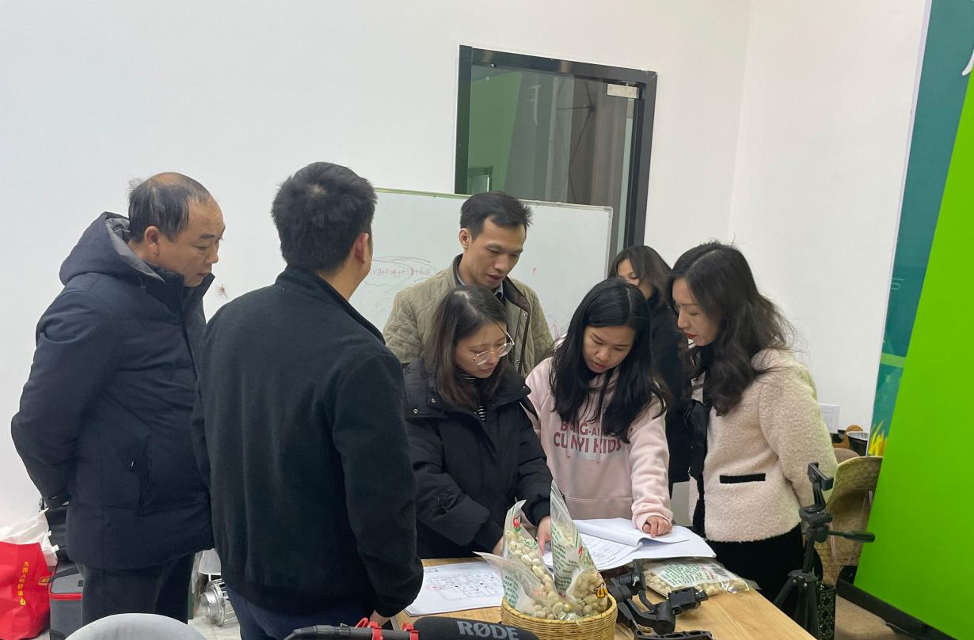
当天，验收组按照施工图纸和要求对县电商直播基地及农产品加工认证中心的装修完工情况逐项进行了细致、全面的检查，并与施工承建单位进行深入沟通。经综合检查，验收组一致认为工程装修效果符合设计和规范要求，要求施工方结合本次验收，及时对查验出的问题进行快速改正，以期完成对整体装修工程的结算和支付工作。
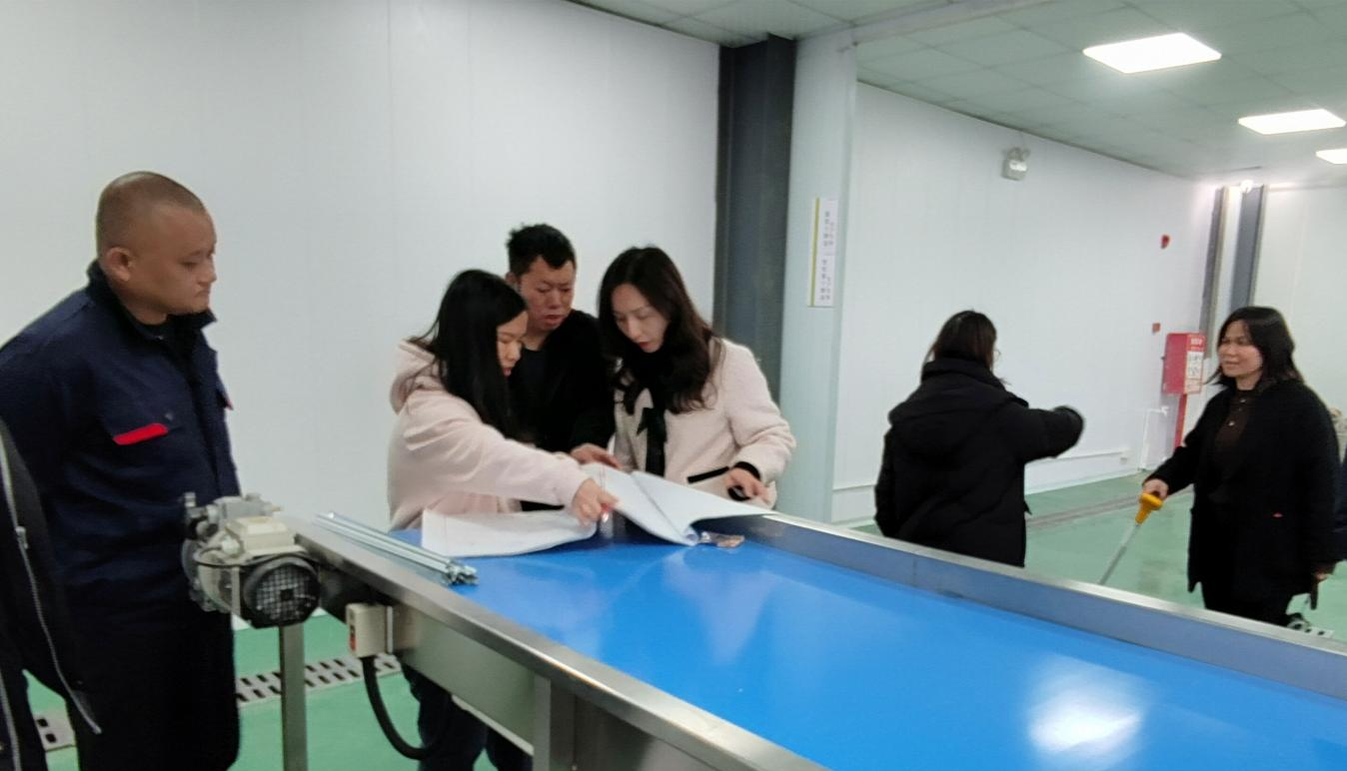
和平县电商直播基地及农产品加工认证中心装修工程是和平县电子商务农产品上行体系及乡村振兴公共服务系统平台项目的配套项目，该项目的投入使用将全面推动提升我县农产品的增加值和品牌影响力，助力乡村振兴和农业高质量发展。

报：省商务厅，市商务局，县四套班子成员
送：县国家级电子商务进农村综合示范工作领导小组成员单位
各镇人民政府
（共印75份）

